**东南大学**

**《协作通信与网络》**

**实验报告**

论文题目：放大转发协作模式下固定中继协作通信不同信噪比以及不同功率分配下误码率情况

姓 名 ： 李子昕

学 号 ： 04016201

专业班级： 040162班

学院名称： 信息科学与工程学院

2018年12月

1. 实验目的

实验工具：Matlab R2017a

实验目的：了解放大转发(Amplify-and-Forward, AF)协作模式下固定中继协作通信的工作原理，通过Matlab仿真实验探索：

1. 不同信噪比下非协作系统与AF协作模式下的误码率情况。
2. 不同功率分配情况下非协作系统与AF协作模式下的误码率情况。
3. 实验内容
4. 实验原理

AF 有的文献也称为前向放大、非再生中继。在 AF 协议下，中继采用模拟处理，不对接收的信号进行解调和解码，而是直接将收到的带有噪声的信号进行 模拟处理，然后发送给接收端。图 3.2 所示为单中继 AF 模式示意图及基本过程，

这是采用最早的一种协作模式。也就是指中继节点接收到源信号后直接对模拟信 号进行放大处理（使得中继发出信号功率恒定）。

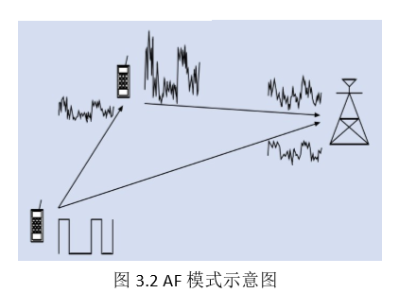

单中继 AF 协作通信过程：

1)源端广播过程 源节点S以广播的方式向周围发送信号Xs，其中一路直接发送到目的节点D， 一路发送到中继节点 R。经过信道后，则中继节点接收到的信号为 y(s,r):  (3.4)

目的节点 D 接收到的信号为 y(s,d):

(3.5)

其中，Ps为源发送信号的功率，n(s,r)为源节点与中继节点间信道噪声。

2)中继放大过程

中继节点 R 直接将收到的来自源节点 S 的信号 y(s,r)以系数 $β$ 进行功率放大， 然后转发给目的节点 D(基站)。AF 方式可以看成是具有两个发射端的重复码，唯一不同的是中继节点将自身接收到的噪声信号也放大并发送到目的节点。目的节 点通过合并两路信号，对源节点的发送信号进行估计。

为保证中继节点功率受限，放大系数 $β$ 应满足：

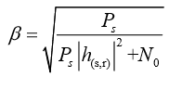(3.6)

可见

$β$ 取决于信道的衰落系数 (s,r) h 、源发送信号的功率 Ps和噪声功率 N0。 那么，中继放大后的信号 yAF：

(3.7)

目的节点接收的来自中继的信号 y(r,d)：

(3.8)

其中 Pr为中继节点发送信号的功率。

3)目的端接收处理

目的节点将接收到的来自源节点的直传信号 y(s,d)和来自中继节点的信号 y(r,d)，按照 MRC 方案进行合并，得到信号 y：

(3.9)

其中，a1、a2 分别为目的节点接收到的来自源、来自中继信号的加权系数，为：

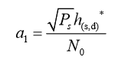(3.10)

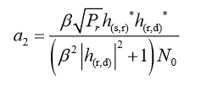(3.11)

式中， Ps和 Pr分别为协作情况下源节点和中继节点的发送功率， h (s,d) * 、h (s,r) *与 h (r,d) *分别为源节点与目的节点、源节点与中继节点、中继节点与目的节点之间的瑞利 衰落信道系数的复共轭，N0为噪声功率。 AF 也被称作非再生中继方式，其本质上是一种模拟信号的处理方式。

在该机制中，每个用户接收它伙伴发送过来的带有噪声的信号，接着对该信号进行放大，然后将放大的带有噪声信号重新发送。基站将对用户和其伙伴传送 来的数据进行合并判决。

尽管协作者在进行放大时也放大了噪声，但是基站接收到两个独立的衰落信号，最后能做出较好的判决。 AF 方式最简单，而且由于目的节点可接收到两路独立的衰落信号，AF 可获 得满分集增益，性能良好。 由于中继节点在放大信号的同时也放大了源-中继信道引入的噪声，因此 AF方式存在着噪声传播效应。

1. 实验结果

1.不同信噪比下非协作系统与AF协作模式下的误码率情况。

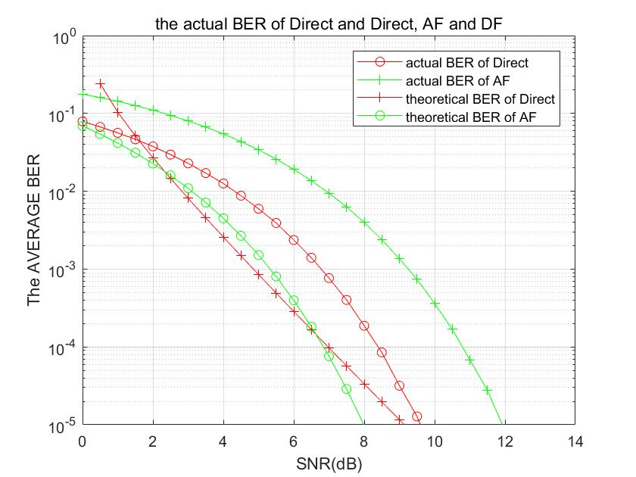

2.不同功率分配情况下非协作系统与AF协作模式下的误码率情况。

单位功率为POW=1;

源发送信号的功率POW_S=POW*(1-belta);

中继节点的发送功率POW_R=POW*(belta);

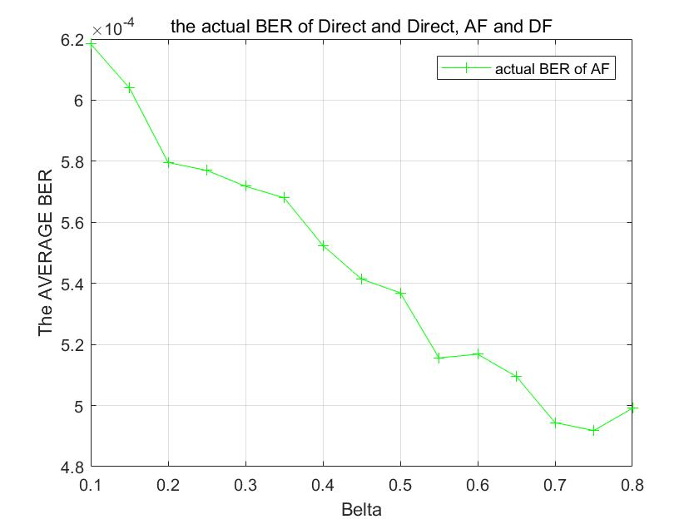

附录：

实验程序

1. 不同信噪比下非协作系统与AF协作模式下的误码率情况。

clear all;%%清除了所有的变量，包括全局变量global

datestr(now)%生成指定格式的日期和时间，now代表当前日期

%% original definition

MIN_SNR_dB = 0;

MAX_SNR_dB = 14;

INTERVAL = 0.5; % SNR interval

POW_DIV = 1/2; % Power division factor,with cooperation, in order to guarantee a certain power of the total,

% respectively, the Source using the 1/2 of the power to send signals to the Relay and Destination

POW = 1; % without cooperation,Source send signals directly to the Restination with full power

Monte_MAX=10^3 % the times of Monte Carlo,Limited to the computer configuration level, select the number to 10

%% (Signal Source) Generate a random binary data stream

M = 2; % number of symbols

N = 10000; % number of bits

x = randi(M,1,N)-1; % Random binary data stream %产生一个1*N的矩阵，矩阵中元素取值范围为[0,(M-1)]

%% Modulate using bpsk

h = modem.pskmod(2);%产生2psk调制器

x_s=modulate(h,x);%调制产生源信号

%x_s = modulate(modem.pskmod(M),x); % The signal 'x_s' after bpsk modulation

%% Rayleigh Fading / Assumed to cross reference channel %采用恒参的瑞利衰落信道，即一次通信过程中，衰落系数表现为一恒定复数形式

H_sd = RayleighCH( 1 ); % between Source and Destination

H_sr = RayleighCH( 1 ); % between Source and Relay station

H_rd = RayleighCH( 1 ); % between Relay station and Destination

%% In different SNR in dB

snrcount = 0;

for SNR_dB=MIN_SNR_dB:INTERVAL:MAX_SNR_dB

snrcount = snrcount+1; % count for different BER under SNR_dB

err_num_SD = 0; % Used to count the error bit

err_num_AF = 0;

for tries=0:Monte_MAX

sig = 10^(SNR_dB/10); % SNR, said non-dB

POW_S = POW_DIV; % Signal power

POW_N = POW_S / sig; % Noise power

% 'x_s' is transmitted from Source to Relay and Destination

% AWGN:在某一信号中加入高斯噪声

y_sd = awgn( sqrt(POW_DIV)*H_sd * x_s, SNR_dB, 'measured'); % Destination received the signal 'y_sd' from Source %'measured'表示测定信号强度

y_sr = awgn( sqrt(POW_DIV)*H_sr * x_s, SNR_dB, 'measured'); % Relay received the signal 'y_sr' from Source

%y = awgn(x,SNR,SIGPOWER) 如果SIGPOWER是数值，则其代表以dBW为单位的信号强度；如果SIGPOWER为'measured'，则函数将在加入噪声之前测定信号强度。

%01:Without Cooperation,Source node transmit the signal to Destination node directly

y_SD = demodulate(modem.pskdemod(M),H_sd'*y_sd);

err_num_SD = err_num_SD + Act_ber(x,y_SD); % wrong number of bits without Cooperation

%02:With Fixed Amplify-and-Forward relaying protocol

% beta: amplification factor

% x_AF: Relaytransmit the AF signal 'x_AF'

[beta,x_AF] = AF(H_sr,POW_S,POW_N,y_sr);

y_rd = awgn( sqrt(POW_S)*H_rd * x_AF, SNR_dB, 'measured'); % Destination received the signal 'y_rd' from Relay

y_combine_AF = Mrc( H_sd,H_sr,H_rd,beta,POW_S,POW_N,POW_S,POW_N,y_sd,y_rd); % MRC

y_AF = demodulate(modem.pskdemod(M),y_combine_AF); % After demodulate, Destinationthe gains the signal 'y_AF'

err_num_AF = err_num_AF + Act_ber(x,y_AF); % wrong number of bits with AF

end;% for tries=0:Monte_MAX

% Calculated the actual BER for each SNR %通过统计蒙特卡罗的误码数，与全部比特数目作对比

ber_SD(snrcount) = err_num_SD/(N*Monte_MAX);

ber_AF(snrcount) = err_num_AF/(N*Monte_MAX);

% Calculated the theoretical BER for each SNR %调用自定义函数得到

theo_ber_SD(snrcount) = Theo_ber(SNR_dB);

theo_ber_AF(snrcount) = Theo_ber(H_sd,H_sr,H_rd,POW_S,POW_N,POW_S,POW_N);

end; % for SNR_dB=MIN_SNR_dB:INTERVAL:MAX_SNR_dB

%% draw BER curves

SNR_dB = MIN_SNR_dB:INTERVAL:MAX_SNR_dB;

figure(1) % the actual BER of Direct and AF,DF

semilogy(SNR_dB,ber_SD,'r-o',SNR_dB,ber_AF,'g-+',SNR_dB,theo_ber_SD,'r-+',SNR_dB,theo_ber_AF,'g-o');%semilogx用半对数坐标绘图,x轴是log10，y是线性的；semilogy用半对数坐标绘图,y轴是log10，x是线性的

legend('actual BER of Direct','actual BER of AF','theoretical BER of Direct','theoretical BER of AF');

grid on; %增加网格

ylabel('The AVERAGE BER');

xlabel('SNR(dB)');

title('the actual BER of Direct and Direct, AF and DF');

axis([MIN_SNR_dB,MAX_SNR_dB,10^(-5),1]);

2. 不同功率分配情况下非协作系统与AF协作模式下的误码率情况。

clear all;%%清除了所有的变量，包括全局变量global

datestr(now)%生成指定格式的日期和时间，now代表当前日期

%% original definition

MIN_SNR_dB = 0;

MAX_SNR_dB = 6;

INTERVAL = 0.5; % SNR interval

% POW_DIV = 1/2; % Power division factor,with cooperation, in order to guarantee a certain power of the total,

% respectively, the Source using the 1/2 of the power to send signals to the Relay and Destination

POW = 1; % without cooperation,Source send signals directly to the Restination with full power

Monte_MAX=10^3 % the times of Monte Carlo,Limited to the computer configuration level, select the number to 10

%% (Signal Source) Generate a random binary data stream

M = 2; % number of symbols

N = 10000; % number of bits

x = randi(M,1,N)-1; % Random binary data stream %产生一个1*N的矩阵，矩阵中元素取值范围为[0,(M-1)]

%% Modulate using bpsk

h = modem.pskmod(2);%产生2psk调制器

x_s=modulate(h,x);%调制产生源信号

%x_s = modulate(modem.pskmod(M),x); % The signal 'x_s' after bpsk modulation

%% Rayleigh Fading / Assumed to cross reference channel %采用恒参的瑞利衰落信道，即一次通信过程中，衰落系数表现为一恒定复数形式

H_sd = RayleighCH( 1 ); % between Source and Destination

H_sr = RayleighCH( 1 ); % between Source and Relay station

H_rd = RayleighCH( 1 ); % between Relay station and Destination

%% In different SNR in dB

snrcount = 0;

SNR_dB=MAX_SNR_dB;

for belta=0.1:0.05:0.8

%源节点

POW_S=POW; %*(1-belta)

sig = 10^(SNR_dB/10); % SNR, said non-dB

POW_SN = POW_S / sig; % Noise power

%中继节点

POW_R=POW*(belta);

sig = 10^(SNR_dB/10); % SNR, said non-dB

POW_RN = POW_R / sig; % Noise power

snrcount = snrcount+1; % count for different BER under SNR_dB

err_num_SD = 0; % Used to count the error bit

err_num_AF = 0;

for tries=0:Monte_MAX

% 'x_s' is transmitted from Source to Relay and Destination

% AWGN:在某一信号中加入高斯噪声

y_sd = awgn( sqrt(POW_S)*H_sd * x_s, SNR_dB, 'measured'); % Destination received the signal 'y_sd' from Source %'measured'表示测定信号强度

y_sr = awgn( sqrt(POW_S)*H_sr * x_s, SNR_dB, 'measured'); % Relay received the signal 'y_sr' from Source

%y = awgn(x,SNR,SIGPOWER) 如果SIGPOWER是数值，则其代表以dBW为单位的信号强度；如果SIGPOWER为'measured'，则函数将在加入噪声之前测定信号强度。

%01:Without Cooperation,Source node transmit the signal to Destination node directly

y_SD = demodulate(modem.pskdemod(M),H_sd'*y_sd);

err_num_SD = err_num_SD + Act_ber(x,y_SD); % wrong number of bits without Cooperation

%02:With Fixed Amplify-and-Forward relaying protocol

% beta: amplification factor

% x_AF: Relaytransmit the AF signal 'x_AF'

[beta,x_AF] = AF(H_sr,POW_S,POW_SN,y_sr);

y_rd = awgn( sqrt(POW_R)*H_rd * x_AF, SNR_dB, 'measured'); % Destination received the signal 'y_rd' from Relay

y_combine_AF = Mrc( H_sd,H_sr,H_rd,beta,POW_S,POW_SN,POW_R,POW_RN,y_sd,y_rd); % MRC

y_AF = demodulate(modem.pskdemod(M),y_combine_AF); % After demodulate, Destinationthe gains the signal 'y_AF'

err_num_AF = err_num_AF + Act_ber(x,y_AF); % wrong number of bits with AF

end;% for tries=0:Monte_MAX

% Calculated the actual BER for each SNR %通过统计蒙特卡罗的误码数，与全部比特数目作对比

ber_SD(snrcount) = err_num_SD/(N*Monte_MAX);

ber_AF(snrcount) = err_num_AF/(N*Monte_MAX);

% Calculated the theoretical BER for each SNR %调用自定义函数得到

theo_ber_SD(snrcount) = Theo_ber(SNR_dB);

theo_ber_AF(snrcount) = Theo_ber(H_sd,H_sr,H_rd,POW_S,POW_SN,POW_R,POW_RN);

end; % for SNR_dB=MIN_SNR_dB:INTERVAL:MAX_SNR_dB

%% draw BER curves

belta=0.1:0.05:0.8;

figure(1) % the actual BER of Direct and AF,DF

plot(belta,ber_AF,'g-+');%semilogx用半对数坐标绘图,x轴是log10，y是线性的；semilogy用半对数坐标绘图,y轴是log10，x是线性的

legend('actual BER of AF');

grid on; %增加网格

ylabel('The AVERAGE BER');

xlabel('Belta');

title('the actual BER of Direct and Direct, AF and DF');